dist[ex] monitor – Bericht 1. Quartal 2026
Redaktionsschluss ist der 19.02.2026

Thematische Schwerpunkte im Monitoring
Im ersten Quartal 2026 lag der Fokus des Monitorings insbesondere auf den folgenden Themen:
- Aktuelle Entwicklungen im Bereich des Nihilistic Violent Extremism (NVE)
- Abdelhamids Aufstieg und seine Rolle nach dem Spendenskandal
- Hanna Hansens besondere Rolle als weibliche islamistische Influencerin
- Die Nutzung von Podcast-Formaten durch extremistische Akteur*innen

Aktuelle Entwicklungen im Bereich des Nihilistic Violent Extremism (NVE)
„Nihilistic Violent Extremism“ (NVE) bezeichnet einen Phänomenbereich, dem in den letzten Monaten große Aufmerksamkeit durch die Fachöffentlichkeit entgegengebracht wurde. Im Januar startete etwa der Prozess gegen den sogenannten „White Tiger“. Der bereits im Juni 2025 angeklagte Hamburger Sharihar J. soll mutmaßlich unter besagtem Pseudonym mehr als 30 Minderjährige weltweit zu selbstverletzendem Verhalten, sexualisierten Handlungen sowie Gewalt gegen Tiere und andere Personen erpresst und manipuliert haben. Die Opfer dokumentierten ihre Selbstverletzungen oder Taten auf Fotos oder Videos, die sie ihm zukommen ließen. Insgesamt werden der Person hinter dem Account „White Tiger“ über 200 Straftaten vorgeworfen. J. ist in einem Fall angeklagt, der den Suizid eines 13-jährigen Jungen in den USA betrifft. Dem Angeklagten wird angelastet, den Jungen im Rahmen eines Livestreams zum Suizid motiviert zu haben.
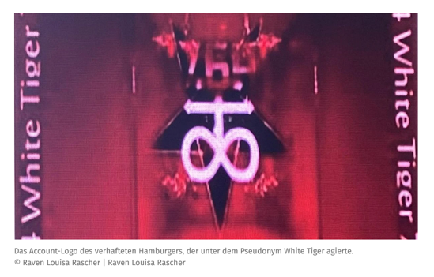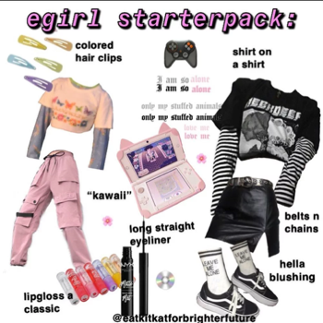
Abb. 1: Mutmaßliches Account-Bild des sogenannten „White Tiger“; Abb. 2: Meme mit üblichen Kleidungsstücken und Utensilien der „E-Girl“-Community
Die Person hinter dem Account „White Tiger“ war Teil des sogenannten „764-Netzwerks“, das dem besagten Phänomenbereich zugerechnet wird. Das NVE-Spektrum gilt als äußerst heterogen: Es besteht aus verschiedenen unbeständigen Einzelgruppen, die als Teil eines vielschichtigen Netzwerks mit dem Namen „Com“ („community“) länder- und plattformübergreifend miteinander in Beziehung stehen. Com-Gruppen sind auch als Hacker*innen aktiv, versenden Schadsoftware oder animieren zu analoger Gewalt wie Amokläufen. Die Vielschichtigkeit des Phänomens führt dazu, dass NVE als Arbeitsbegriff gefasst wird. Mit diesem Ausdruck werden unterschiedliche Formen von Gewalt bezeichnet, die in Online-Communities geplant werden und auf ähnlichen Motiven beruhen. Erste vergleichbare Entwicklungen entstanden in der zweiten Hälfte der 2010er-Jahre auf Discord. 764 gilt als eine prominente Gruppe des Com-Netzwerks. Diesem Netzwerk werden ebenfalls die Gruppen „CVLT“ (mittlerweile nicht mehr aktiv) und „No Lives Matter“ (NLM) zugerechnet. Eine Gemeinsamkeit der NVE-Akteur*innen besteht darin, Leid, Gewalt und Chaos verursachen zu wollen, ohne dies in einen klaren ideologischen Rahmen einzubetten oder auf eindeutige politische Ziele hinzuarbeiten. Die Motivationen der Com-Mitglieder sind beispielsweise die Befriedigung der eigenen sadistischen Neigung, Anerkennung und Status innerhalb der Szene, eine nihilistische Weltsicht oder Misanthropie. Viele Com-Mitglieder sind junge Männer, manche sind zuvor mit rechtsextremen und rechtsterroristischen Aktivitäten aufgefallen. Com-Gruppen werden von anderen extremistischen Akteur*innen infiltriert, weswegen sich Versatzstücke der Phänomenbereiche Rechtsextremismus oder Islamismus in den Forenchats wiederfinden können. Jedoch richtet sich der von NVE-Gruppen ausgehende Hass an die gesamte Gesellschaft und Gewalt gilt ihnen als Selbstzweck.
NVE-Akteur*innen versuchen zunächst, Vertrauen zu ihren Opfern aufzubauen, um sie zu manipulieren und/oder Gewalt an ihnen auszuüben. Dieses Vorgehen nennt man (Cyber-)grooming. Dabei möchten sie häufig sogenannte „Langzeitopfer“ entwickeln: Die Täter*innen beschaffen sich im Laufe der Zeit kompromittierendes Material ihrer zumeist jungen Opfer (Nacktfotos o. ä.) und nutzen dies im Anschluss, um sie zu weiteren Gewalthandlungen zu nötigen. Der Missbrauch steigert sich allmählich, beginnt mit vermeintlich harmlosen Forderungen und entwickelt sich zu einem dauerhaften psychischen Abhängigkeitsverhältnis. Eine solche Erpressung zu sexuell gewaltvollen Handlungen nennt man sextortion. Innerhalb der Szene kursieren detaillierte sextortion guides, in denen beschrieben wird, wie junge Nutzer*innen manipuliert und in eine scheinbar vertrauensvolle Beziehung gelockt werden können, um anschließend Gewalt an ihnen auszuüben. Die Opfer sind meist Mädchen, queere Kinder und Jugendliche mit psychischen Instabilitäten. Die Täter*innen kontaktieren ihre Opfer häufig in Online-Gaming-Gemeinschaften, in (Selbsthilfe-)Gruppen mit vulnerablen Nutzer*innen sowie in sogenannten „E-Girl“-Communities. Teil dieser Strategie ist es auch, die Opfer schrittweise von ihrem sozialen Umfeld zu isolieren, bevor die eigentliche Erpressung beginnt. Trotz der gezielten Kontaktaufnahme verfängt die Ansprache lediglich bei wenigen Personen. Manche Opfer werden selbst zu Täter*innen, teils aus Zwang, teils weil sie die erlebten Dominanzerfahrungen dazu verleiten, sich selbst in einer Machtposition wiederfinden zu wollen.
Für Fachkräfte und betroffene Angehörige gibt es Hinweise auf mögliche Opfer von NVE. Diese Anzeichen sind keine zwingenden Belege für eine bereits erfolge Kontaktaufnahme durch NVE-Täter*innen. Prozesse der Kontaktaufnahme verlaufen äußerst heterogen und können sich auch abseits der nachfolgenden Hinweise entwickeln. Das Institute for Strategic Dialogue nennt u. a. folgende mögliche Anzeichen für eine bereits erfolgte Kontaktaufnahme. Als ein Hinweis kann es gedeutet werden, wenn eine Person …
- auffällig viel Zeit in Online-Räumen verbringt, auch nachts,
- plötzliche Verhaltensänderungen zeigt (hinsichtlich Tagesablaufs, Schlaf- oder Essgewohnheiten),
- über wenig nachvollziehbaren Besitz teurer Gegenstände verfügt (Geschenke der Täter*innen),
- sich sozial zurückzieht (Aufforderung der Täter*innen),
- von einem Haustier gemieden wird (Aufforderung der Täter*innen, das Tier zu quälen),
- ihr Haustier plötzlich verliert (Aufforderung der Täter*innen, das Tier zu töten) oder
- lange Kleidung bei hohen Temperaturen trägt (zum Verdecken von Selbstverletzungen).
Klare Erkennungsmerkmale sind zudem geritzte Muster, die den Namen eines*einer Täter*in oder bestimmte Symbole wie die Zahlenfolge „764“ wiedergeben. Angehörige sollten sich verständnisvoll und interessiert mit Kindern über ihr Verhalten und ihre Vorfälle in digitalen Räumen austauschen. Auch Aufklärung über Gefahren im Online-Bereich und die Mechanismen von Manipulation und Cybergrooming können dazu gehören. Belastende Themen brauchen einen Raum, in dem diese wertfrei kommuniziert werden können. Bei Überforderung oder eindeutig auffälligem Verhalten kann Unterstützung in Beratungsstellen oder bei Psycholog*innen gesucht werden. Ist ein Kind tatsächlich Opfer von Akteur*innen aus dem Com-Netzwerk geworden, sollte der erste Schritt darin bestehen, dem Kind Sicherheit, Stabilität und Vertrauen zu vermitteln sowie ihm zu signalisieren, dass es geschützt wird und nicht allein ist. Anschließend gilt es, den Kontakt zu den entsprechenden Täter*innen so schnell wie möglich zu unterbinden. Vorher sollten mögliche Beweise wie Textnachrichten und Profilinformationen gesichert werden, bspw. durch Screenshots. Externe Hilfe aus der Schule oder Beratungsstellen sowie eine Anzeige bei der Polizei können ebenfalls Optionen sein. Angehörigen und Praktiker*innen ist klar von Selbstjustiz abzuraten. Für Angehörige und Praktiker*innen ist es außerdem essenziell, beim Umgang mit Hinweisen auf sexuelle Gewalt an Opfern kein kinderpornografisches Material auf eigenen Geräten zu speichern oder Screenshots von diesen Inhalten auf dem eigenen Gerät anzufertigen.

Abdelhamid
Der salafistische Influencer Abdelhamid ist innerhalb der letzten 5 Jahre von einer eher unbekannten Randfigur der salafistischen Szene zu einem der bekanntesten Akteure auf Social-Media aufgestiegen. Seine Reichweite übersteigt auch die festen Szenegrößen um ein Vielfaches. In Veröffentlichungen von Medien und Sicherheitsbehörden wurde er zuletzt immer häufiger als Beispiel für eine Form von online da’wa (Missionierung) erwähnt, die salafistische Inhalte simplifiziert und stark auf die Identifikation mit den Prediger*innen selbst setzt. Das Auftreten dieser Prediger*innen ähnelt dabei immer stärker dem von Influencer*innen. Zuletzt stand Abdelhamid jedoch wegen des Vorwurfs des Betrugs mit Spendengeldern vor Gericht – Spenden, die eigentlich bedürftigen Muslim*innen zugutekommen sollten.
Abdelhamid (bürgerlich: Dehran Asanov) trat spätestens ab Ende der 2010er Jahre in der deutschsprachigen salafistischen Szene in Erscheinung. Zu dieser Zeit bewegte er sich im Umfeld von bekannten Predigern wie Abu Alia und dem 2021 verbotenen Verein „Ansaar International“, der wegen Bezügen zu terroristischen Organisationen verboten wurde. Mit der COVID-Pandemie gewann Social-Media für die salafistische Szene noch einmal enorm an Bedeutung, auch Abdelhamid wurde zu dieser Zeit aktiver auf seinen Kanälen und konnte seine Reichweite schnell ausbauen. Mit mehreren hunderttausend Follower*innen wiesen seine Accounts auf TikTok und Instagram lange Zeit die mit Abstand größten Follower*innenzahlen bekannter deutscher islamistischer Prediger*innen auf. Abdelhamid gelang es zudem, seine Online-Reichweite auch in Offline-Veranstaltungen umzusetzen. Zu seinen Vorträgen in diversen Moscheen erschienen teilweise mehrere tausend Besucher*innen.
Abdelhamid vereinfacht komplexe theologische Fragestellungen und Themen und vermischt sie mit seinen salafistischen Inhalten, sodass sie für die Lebensrealität junger Menschen anschlussfähig werden und einen niedrigschwelligen Zugang in das salafistische Denken ermöglichen. Seine Strategie besteht darin, auch dann selbstbewusst aufzutreten, wenn er eigenes Unwissen zugibt. Durch sein Auftreten als Influencer und persönliche Einblicke wirkt Abdelhamid selbst nahbar und funktioniert als Identifikationsfläche für seine Follower*innen, was ihm Authentizität verleiht und ihm bei der Verbreitung seiner Inhalte hilft. Er vermittelt konservative, binäre und heteronormative Geschlechterbilder und erklärte beispielsweise Musik pauschal für haram (verboten).
Abdelhamids Inhalte sind darauf ausgerichtet, für eine Strukturierung des Privatlebens nach strengen religiösen Prinzipien zu werben. Statt auf besonders tiefgehende theologische Auslegungen zu setzen, ruft er anhand von lebensnahen Beispielen vor allem seine jungen Zuhörer*innen dazu auf, ihr Leben an den Ge- und Verboten einer salafistischen Lesart des Islam auszurichten. So redet er häufig über außereheliche Beziehungen zwischen den Geschlechtern (zina), das Trinken von Alkohol und den Besuch von Shishabars. Diese Aktivitäten seien verboten (haram) und würden mit der Hölle bestraft. Er kontrastiert dies mit einer vermeintlich gottgefälligen Lebensweise, die der Ausweg aus einem sündhaften Leben und weltlichen Problemen sei. Gleichzeitig deutet er mit seinem Kleidungs- und Lebensstil und vereinzelt auch mit expliziten Aussagen an, dass materieller Erfolg in der dunya (das diesseitige Leben) sehr wohl mit den Anforderungen an ein vermeintlich gottgefälliges Leben in Einklang zu bringen seien. Gepaart mit dem Eingeständnis, selbst nicht frei von Unwissen und Sünden zu sein, macht diese Dualität einen wichtigen Faktor für Abdelhamids Erfolg aus. Das eigene Leben nach religiösen Ge- und Verboten auszurichten und gleichzeitig Erfolg und Vergnügen in der Welt zu finden, stellt ein grundlegendes Spannungsverhältnis dar, das von den meisten salafistischen Predigern thematisiert wird. Häufig wird dieses Spannungsverhältnis in Richtung einer umfassenden Abkehr von den Verlockungen und Anforderungen der dunya hin zu einem asketischen, vermeintlich gottgefälligen Leben aufgelöst. Abdelhamid hingegen zeigte sich häufiger mit teuren Uhren, Autos und Markenkleidung – ein Bruch mit dem Auftreten der übrigen Prediger, die weiterhin bescheiden und in Qamis (traditionelles Gewand) gekleidet auftreten.
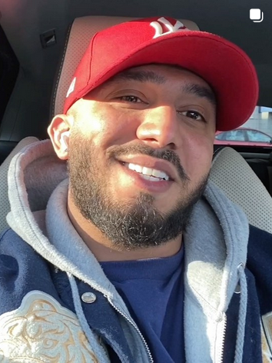
Abb. 3: Screenshot, der Abdelhamids Kleidungsstil zeigt
Im Zuge der Ermittlungen gegen Abdelhamid wurde der Prediger schließlich am 09.10.2024 verhaftet. Der anfängliche Verdacht der Terrorismusfinanzierung gegen Abdelhamid bestätigte sich zwar nicht, im Zuge der Ermittlungen ergaben sich jedoch Hinweise auf den Betrug mit Spendengeldern. Abdelhamid rief in der Vergangenheit immer wieder zu Spenden für Muslim*innen in Not, unter anderem in Gaza, auf. Es gehört in der Szene zum guten Ton, die zweckgerechte Verwendung von Spendengeldern mit Bildern oder Videos der erworbenen Hilfsgüter und deren Verteilung zu dokumentieren. Diese Beweisvideos blieb Abdelhamid jedoch schuldig. Im Zuge des Gerichtsprozesses gestanden Abdelhamid und seine Frau, die Spendengelder für Luxusartikel wie Uhren, Handtaschen und Autos verwendet zu haben.
Darauf folgten mehrere Versuche Abdelhamids, den entstandenen Imageschaden wieder zu reparieren. Doch auch Auftritte bei Akteur*innen, die selbst kein Teil des islamistischen Milieus sind, wie sein Interview im Podcast von Arafat Abou Chaker, verfehlten den Zweck, die Meinung des Publikums positiv zu beeinflussen. In dem Podcast erklärte Abdelhamid, das Geständnis habe er aus taktischen Gründen abgelegt, um aus der Untersuchungshaft entlassen zu werden und zu seiner Familie zurückzukehren. Jedoch konnte er auch in dem Podcast keine Belege für eine korrekte Verwendung der Spendengelder liefern. Für Beobachter*innen waren diese Aussagen deshalb wenig glaubhaft. Zudem geriet er in Konflikt mit Szenegrößen wie Pierre Vogel, der Abdelhamid in einem Video einen Betrüger nannte. Auch sein langjähriger Weggefährte Abu Alia distanzierte sich schließlich öffentlich von Abdelhamid. Diese Kritik von seinen Anhänger*innen und anderen Predigern, die vor allem, so Abdelhamid, mit seiner Bekanntheit und seinem Erfolg zu tun habe, deutete er als Angriff auf ihn.
In der Szene wirkt Abdelhamid seitdem isoliert. Auch sein Social Media Output ist deutlich zurückgegangen. Unsere Datenauswertung der Beiträge von Abdelhamid zeigt ebenfalls einen deutlichen Rückgang positiver Interaktionen mit seinen Inhalten nach dem Bekanntwerden des Spendenskandals.

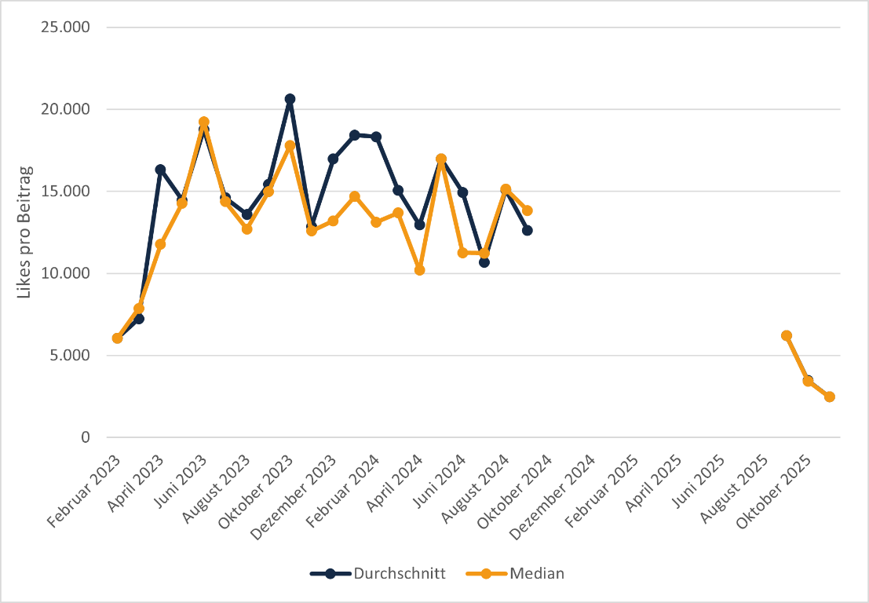
Abb. 4: Grafik mit Likes von Abdelhamids Instagram-Beiträgen im Durchschnitt und Median. Die Anzahl der durchschnittlichen Likes ergibt sich aus dem Verhältnis der Anzahl aller Likes für eine bestimmte Anzahl von Beiträgen. Der Median ist der exakt mittlere Wert einer nach Größe geordneten Liste der Daten und damit weniger anfällig für Verzerrungen durch besonders hohe oder niedrige Ausreißer im Datensatz. Zwischen August 2024 und September 2025 veröffentlichte Abdelhamid keine Beiträge.
Neu veröffentlichte Videos, Veranstaltungen mit Abdelhamid und eine weiterhin vorhandene Zuhörer*innenschaft deuten jedoch darauf hin, dass er seine Aktivitäten fortführen wird. Für die Präventions- und Distanzierungsarbeit ist relevant, dass die charismatische Ausstrahlung Abdelhamids, sein geschicktes Spiel mit Authentizität und Nahbarkeit sowie die Vereinfachung komplexer religiöser Themen das Erkennen der Gefährlichkeit seiner Inhalte erschweren. Zwar erleichtert der Spendenskandal das Infragestellen der moralischen Integrität Abdelhamids, das Modell eines islamistischen Influencings wird jedoch noch von weiteren Akteur*innen adaptiert und die Präventions- und Distanzierungsarbeit weiter beschäftigen.

Hanna Hansens besondere Rolle als weibliche islamistische Influencerin
Hanna Hansen beschäftigt seit Monaten Medien, zivilgesellschaftliche Präventionsakteur*innen und Sicherheitsbehörden. Hansen war in der Vergangenheit als Model, DJane und Boxerin aktiv. Seit 2024 tritt sie als salafistische Influencerin in den sozialen Medien auf. Mutmaßlich ist sie nach dem verletzungsbedingten Ende ihrer Profikarriere im Jahr 2022 zum Islam konvertiert und hat sich früh im Umfeld von salafistischen Predigern wie Abu Alia bewegt. Hansen hat ein Bachelorstudium der Islamwissenschaft abgeschlossen, Nachweise über höhere Qualifikationen in der Auseinandersetzung mit islamischen Religionsinhalten und -diskursen sind von ihr - ebenso wie von vielen männlichen islamistischen Influencern - nicht bekannt. Medienberichten zufolge soll sie mit Sven Lau (Abu Adam) liiert sein, der wegen Terrorunterstützung verurteilt wurde. Aufgrund ihrer großen Social-Media-Reichweite und ihres exponierten Auftretens als Frau, welches in der islamistischen Szene eher ungewöhnlich ist, nimmt Hanna Hansen eine besondere Rolle in der deutschsprachigen islamistischen Online-Landschaft ein.
Hanna Hansen verfügt auf TikTok und Instagram jeweils über 200.000 Follower*innen, auf YouTube sind es 12.500. Auf ihren Accounts betreibt sie da’wa und erreicht eine große Zielgruppe. Ihre Reichweite, die teils noch aus ihrer Zeit als Boxerin stammt, kann sie nun nutzen, um ihre dogmatischen Inhalte zu verbreiten. Hansen tritt selbst als Sprecherin vor der Kamera auf und teilt Beiträge, in denen sie zu ihren Follower*innen spricht. Sie veröffentlicht aber auch Mitschnitte von sogenannten „Schwesterntreffs“, die offline stattfinden und von Hansen als da’wa-Veranstaltungen genutzt werden. Diese Veranstaltungen richten sich ausschließlich an Frauen und dienen der Vernetzung, Rekrutierung und Vermittlung von religiösen und bisweilen auch extremistischen Inhalten. Durch die gestiegene Aufmerksamkeit wurden Hansen in letzter Zeit häufiger die für ihre Veranstaltungen gemieteten Räumlichkeiten kurzfristig wieder entzogen.
Probleme bei der Anmietung von Räumlichkeiten kennt die Szene seit langem. Hansen reagiert darauf, wie die Prediger vor ihr, bspw. indem Treffen in Privatwohnungen abgehalten werden (Wohnungsda’wa).
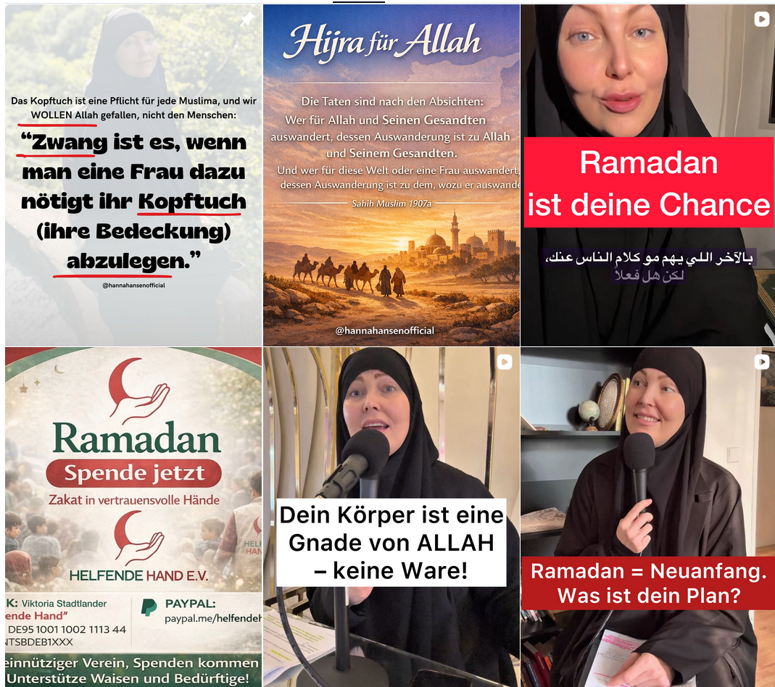
Abb. 5: Screenshot von Hansens Instagram-Profil
In ihren Beiträgen tritt Hansen oft charismatisch auf, erzählt ihre Konversion zum Islam als Erweckungsgeschichte und verbindet dieses vermeintlich nahbare und authentische Auftreten mit der Vermittlung von eindimensionalen Geschlechterbildern, sowie Themen und Diskursen, die aus dem Salafismus bekannt sind. In ihren Beiträgen spricht Hansen fast ausschließlich Frauen an. So argumentiert Hansen bspw. für rigide Kleidungsvorschriften für muslimische Frauen und begründet dies mit einer vermeintlichen religiösen Pflicht, die aus einer Anweisung Gottes und dem Vorbild der ersten Muslim*innen erwachse. Salafist*innen sehen die „rechtschaffenen Vorfahren“ als der Ursprünglichkeit des Islam am nächsten an und streben deshalb danach, ihre Glaubenspraxis nach deren Vorbild zu modellieren. Hansens Ausführungen haben teils große Überschneidungen mit salafistischen Interpretationen des Islam: So setzt sie auf einen starken Jenseitsbezug, greift wiederholt auf angsterzeugende Höllen-Szenarien zurück, und nutzt diese als motivierenden Appell, sich dem „richtigen“ Glauben zuzuwenden. Was der „richtige Glaube“ ist, legt sie selbst in weiteren Beiträgen fest: Alternative Interpretationen des Islam („liberaler Islam“) seien laut Hansen „KEIN Islam“, Neuerungen dürfe es nicht geben.
Ähnlich wie der Prediger Abdelhamid kann Hansen als eine islamistische Influencerin bezeichnet werden. Die Konvertitin tritt nicht nur charismatisch auf, sondern teilt auch persönliche Details ihrer religiösen Reise, dazu zählen bisweilen auch Zweifel und herausfordernde Situationen. Auch ihre eigene Biografie und ihren zuvor eher materialistisch-weltlich orientierten Lebensstil nutzt Hansen gezielt für ihre Argumentationen. Dadurch wirkt Hansen nahbar und authentisch für ihre Zuhörer*innen und wird als Person greifbar. Diese persönliche Identifikation mit Hansen funktioniert als Vehikel für die Vermittlung ihrer problematischen Inhalte. Den Erfolg dieser Kommunikation verdeutlichen auch die Videos von Konversionen, die Hansen mit meist jungen Frauen durchführt. Neben der Vermittlung vermeintlich korrekten religiösen Wissens ist die Konversion neuer Muslim*innen erklärtes Ziel der da’wa. Die Videos der Konversionen dienen Hansen damit auch als Dokumentation ihres Erfolgs über Likes und Follower*innen hinaus und sollen weitere Konversionen anstoßen.
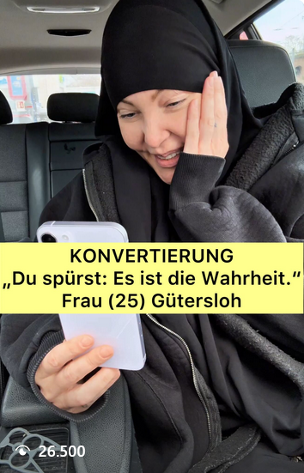
Abb. 6: Screenshot eines Konvertierungsvideos von Hansens Instagram-Profil
Hanna Hansens Auftreten als Frau in salafistischen Kreisen ist dabei eher ungewöhnlich. Zwar tritt sie unter einem Pseudonym auf, zeigt sich aber dennoch als Person vor der Kamera und spricht direkt zu ihrem Publikum. Üblicherweise sind die Accounts von Frauen in diesem Phänomenbereich durch Anonymität gekennzeichnet, was von weiblichen und männlichen Akteur*innen gleichermaßen mit vermeintlich religiös-geschlechtsspezifischen Verhaltensvorschriften begründet wird.
Ihre Rezeption unter männlichen salafistischen Akteuren ist daher besonders interessant. Pierre Vogel als bekannter und langjähriger Akteur zeigt einen gewissen Pragmatismus und betont vor allem Hansens Eigenschaften als Frau und Konvertitin, die ihr eine besondere Glaubwürdigkeit in dieser Zielgruppe verschafften. Gleichzeitig weist er auf die Notwendigkeit religiöser Bildung als Voraussetzung für die da’wa hin und legt damit indirekt nahe, dass Hansen hier Nachholbedarf haben könnte. Von anderen bekannten Predigern fehlen bisher eindeutige Statements. Es ist jedoch davon auszugehen, dass nicht jeder Vogels Pragmatismus teilen wird. Insbesondere radikalere Akteure dürften nicht nur auf inhaltlicher Ebene Probleme mit Hansen haben, sondern auch mit ihrem öffentlichen Auftreten als Frau. Die da’wa wird Frauen von diesen Akteuren nicht grundsätzlich verboten, jedoch wird großer Wert daraufgelegt, dass die Aktivitäten im Hintergrund stattfinden und sich die Frauen nicht öffentlich zeigen. Etwa indem sie Übersetzungen religiöser Schriften anfertigen und auf anonymen Social-Media-Accounts verbreiten.
Für zivilgesellschaftliche Präventionsakteur*innen kann Hansens Auftreten herausfordernd sein. Einerseits propagiert sie rigide Geschlechterbilder und -vorschriften, lässt wenig bis keinen Raum für alternative Deutungsmuster und bedient salafistische Narrative. Andererseits scheint sie sich weitestgehend in einem Rahmen zu bewegen, der von der Religions- und Meinungsfreiheit gedeckt ist. Gerade weil Akteur*innen in der Szene zunehmend als nahbare Influencer*innen auftreten, gewinnt die detaillierte Analyse und Dekonstruktion ihrer Inhalte und Vermittlungsstrategien sowie der von ihr gemachten (parasozialen) Beziehungsangebote an Bedeutung.

Die Nutzung von Podcast-Formaten durch extremistische Akteur*innen
In unserem Monitoring zeigte sich zudem, dass extremistische Akteur*innen verstärkt auf Podcast-Formate zurückgreifen. Doch warum setzen extremistische Akteur*innen in Zeiten von Kurzvideos auf lange Gesprächsformate ohne stetige visuelle Veränderungen und Reize? Diese Frage wird im Folgenden anhand der Podcasts von drei Akteur*innen genauer beleuchtet.

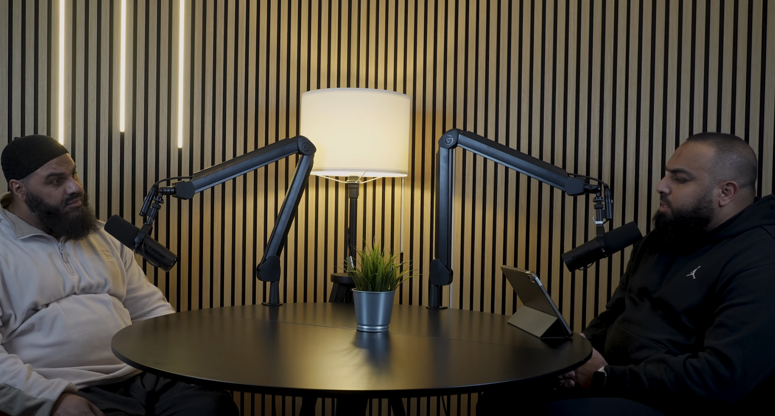
Abb. 7: Abul Baraa und Abu Malik im Podcast
Der islamistische Prediger Abul Baraa ist neu im Podcast-Geschäft. Seine erste Folge, mit dem Titel „Die Wahrheit über Abul Baraa“, postete er am 03.12.2025. Baraas Beiträge erscheinen monatlich auf seinem regulären YouTube-Account „Abul Baraa Tube“, der über 100.000 Abonnent*innen zählt.
Der Prediger wird in beiden bisher veröffentlichten Folgen von Abu Malik interviewt. Abul Baraa gibt im ersten Podcast persönliche Einblicke in seine Lebensgeschichte und spricht über die erlebte Hilfsbereitschaft der deutschen Bevölkerung, als er nach Deutschland kam. Zudem legt er psychische Leiden durch Kriegserfahrungen, anfängliche Schwierigkeiten in der Schule oder seinen Weg zum Glauben in einer wenig gläubigen Familie dar. Den Zuschauer*innen wird somit ein sehr persönlicher Einblick ermöglicht, den es in anderen Formaten bislang nur bedingt gab. Darüber hinaus sprechen die beiden Podcast-Teilnehmer beispielsweise über die vermeintlich korrekte Wissensaneignung über den Islam und paraphrasieren Passagen des Koran. Zudem blendet Baraa immer wieder Werbung für eine Webseite und ein dort erhältliches Buch von ihm ein.
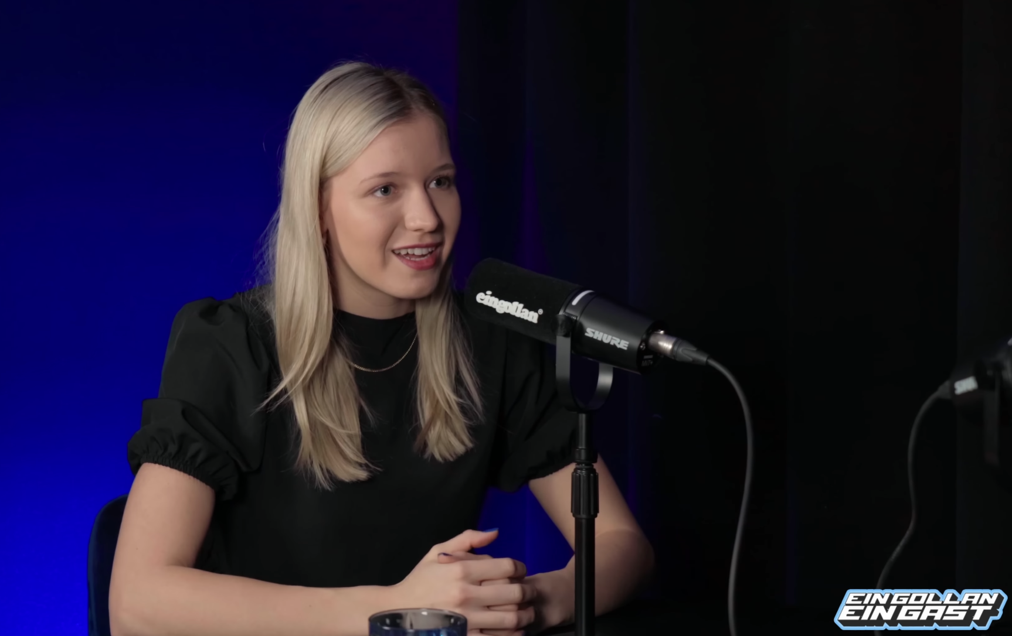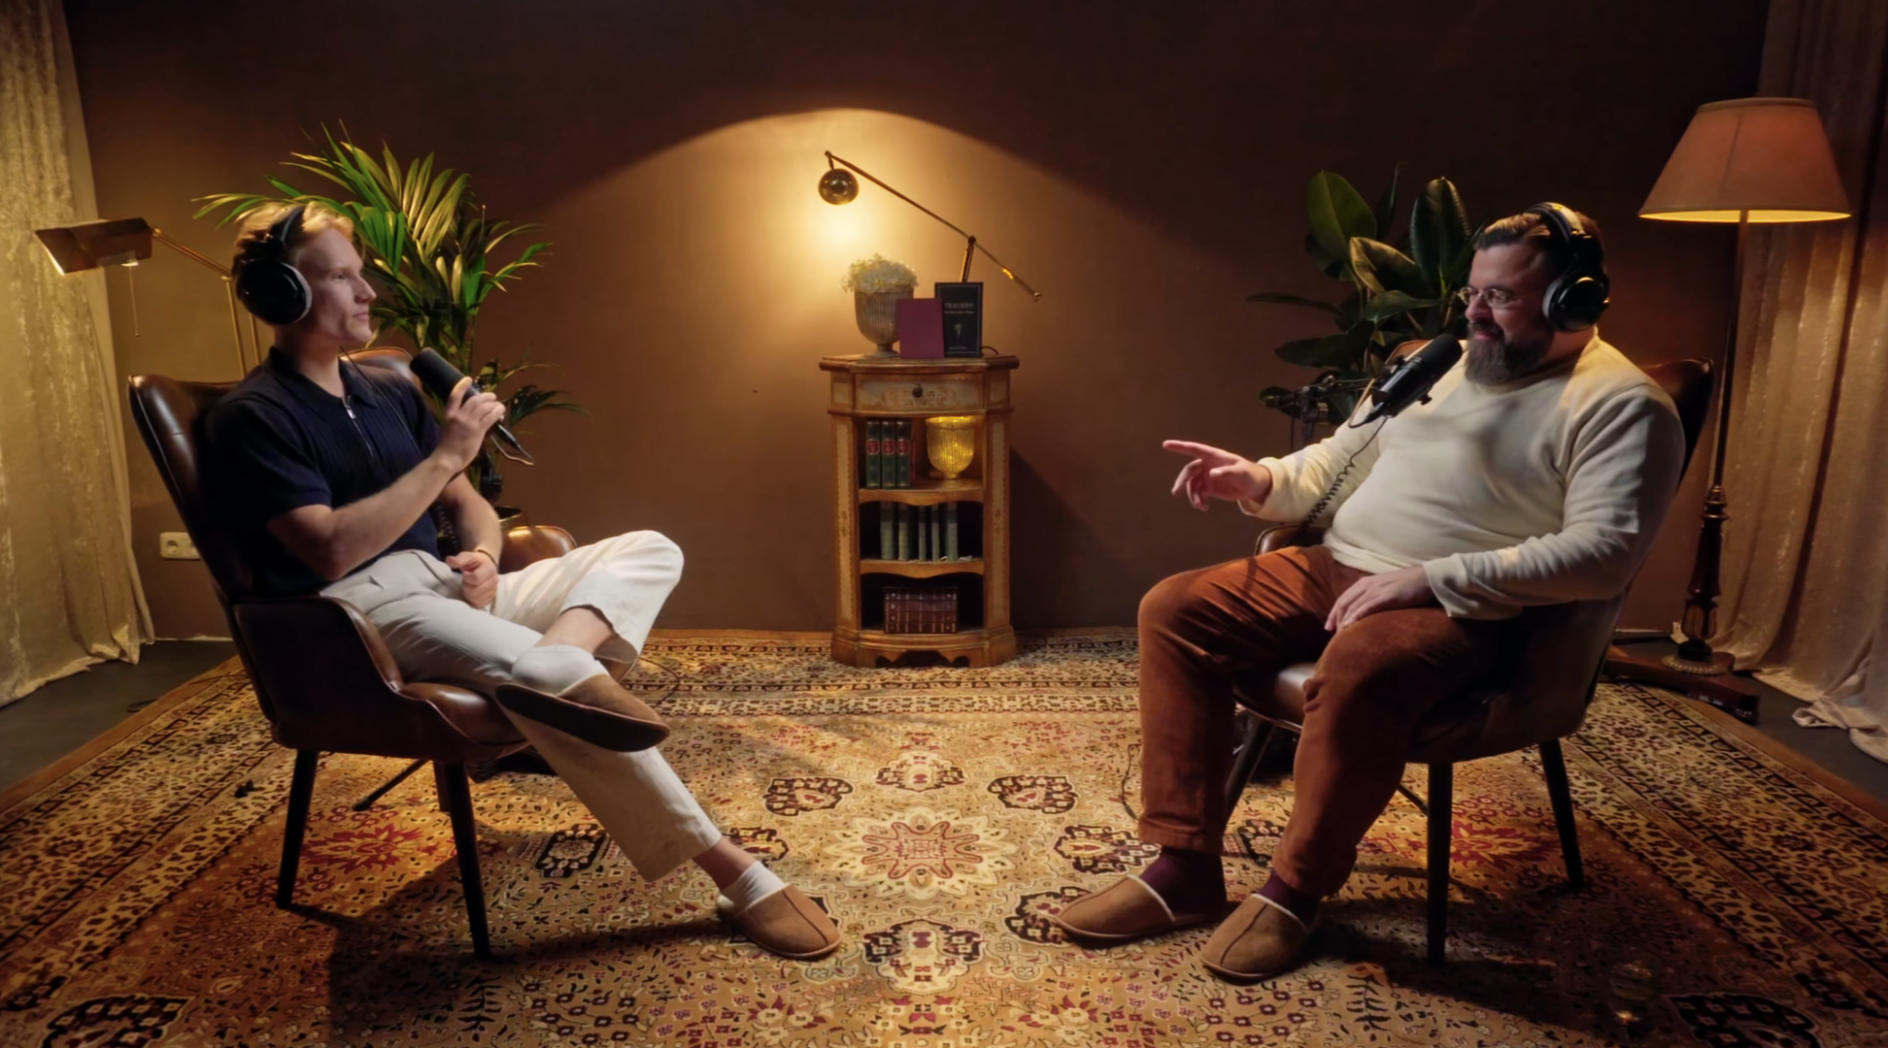
Abb. 8: Die extrem rechte Influencer*in „Eingollan“ in ihrem Podcast „eingast“; Abb. 9: Der extrem rechte ‚Christfluencer‘ „Ketzer der Neuzeit“ im Gespräch mit Tobias Riemenschneider
Die extrem rechte Influencer*in „eingollan“ betreibt seit Anfang 2025 den Video-Podcast „eingast“. Unter ihrem regulären YouTube-Account (rund 280.000 Abonnent*innen) postet sie überwiegend Straßeninterviews, unter dem Account „eingast“ hat sie mittlerweile rund 40 Video-Podcasts und andere vergleichbare Dialogformate hochgeladen. Diese Beiträge haben in der Regel eine Länge von rund ein bis zwei Stunden. In „eingast“ kommen zahlreiche bekannte Personen der rechtsextremen oder verschwörungsgläubigen Szene zu Wort, etwa Feroz Khan, Ken Jebsen, Coach Aaron (Rohgang), der Influencer Clownswelt oder Redakteur*innen der Jungen Freiheit. Der YouTube-Kanal „eingast“ hat rund 70.000 Abonnent*innen. Es ist möglich, für 2,99 Euro oder 9,99 Euro im Monat Kanalmitglied zu werden. Das teurere Modell ermöglicht Vorabzugriff auf neue sowie Zugang zu exklusiven Videos. Die Klickzahlen der Videos schwanken stark, die einzelnen Folgen werden zwischen ca. 10.000 und 450.000-mal aufgerufen. In den Gesprächen bietet „eingollan“ nicht nur ihren Gäst*innen eine Bühne für deren Ansichten, sondern verbreitet auch selbst teils antidemokratische Inhalte. Im Beitrag mit der AfD-Abgeordneten Sabine Reinknecht behauptet „eingollan“ beispielsweise, dass der Umgang mit Reinknecht das beste Beispiel dafür sei, dass man in Deutschland in einer Scheindemokratie lebe und lässt ihre Gästin persönliche Stigmatisierungserfahrungen erzählen. Der Rechtsaußen-Influencer Clownswelt kann in ihrem Podcast unwidersprochen seine Perspektive auf politische Entwicklungen in Deutschland wiedergeben.
Auch der extrem rechte ‚Christfluencer‘ „Ketzer der Neuzeit“ (fast 600.000 Abonnent*innen auf YouTube) veröffentlicht seit Mitte des Jahres 2025 regelmäßig Video-Podcast-Formate. Der bekennende Christ baute seine Reichweite in den letzten Jahren mit Straßeninterviews auf, in denen er beispielsweise politisch Andersdenkenden gezielt Suggestivfragen stellte und ihre Positionen damit zu delegitimieren versuchte. Wie bei Baraa laufen seine Podcasts über seinen regulären Account. Sie dauern meistens zwischen zwei und vier Stunden. Es sind drei Kanalmitgliedschaften möglich, für 99,99 Euro im Monat können „Sponsor*innen“ direkten Kontakt zu ihm aufnehmen. In seinen Videos bietet er beispielsweise dem Verschwörungsideologen Fabian Kowallik von der „Rohgang“ undifferenziert eine Bühne und verspottet zudem kritische Berichterstattung über dessen Aussagen. In einem anderen Beitrag spricht er mit Tobias Riemenschneider, dem Leiter einer christlich-fundamentalistischen Gemeinde. In der Unterhaltung verbinden beide etwa Abtreibungen mit einem vermeintlichen Genozid an Deutschen. Der Grundgedanke der rechtsextremen Verschwörungsideologie des „Großen Austauschs“ wird dabei mit der christlichen Frage nach einem Abtreibungsverbot verbunden.
Video-Podcasts weisen oftmals eine lange Laufzeit auf und unterscheiden sich dadurch von vielen kurzen Social-Media-Beiträgen. Auf den ersten Blick mag es verwundern, warum – in Zeiten von Reichweitenmaximierung durch virale Kurzvideos – gezielt auf lange Formate gesetzt wird. Dies lässt sich als eine bewusste Strategie interpretieren: Influencer*innen können durch lange Formate, besser als bei kurzen Videobotschaften, eine ausführliche Lesart zu gesellschaftlichen und politischen Themen darlegen. Die Podcaster*innen arbeiten dabei z. T. mit einer suggestiven Gesprächsführung und geben gemeinsam mit ihren Gäst*innen eine selektive oder gefühlte Evidenz gesellschaftlicher Themen wieder. Die Gesprächsführung der „Diskussionen“ ist meist asymmetrisch und bestätigend, wodurch kontroverse Positionen kaum herausgefordert werden.
Ferner dienen die langen Content-Formate Unterhaltungszwecken, sie ermöglichen es Zuschauer*innen, sich länger und unterschwellig mit extremistischen Narrativen zu beschäftigen. Die Beiträge gibt es z. T. auch bei Spotify, wodurch sie auch mobil abrufbar sind. Teilweise handelt es sich auch um Livestreams, die einen Ereignischarakter für die Szene oder Interessierte haben. Immer wieder werden auch kurze Ausschnitte aus den langen Formaten als kurze Teaser in sozialen Netzwerken hochgeladen, um Aufmerksamkeit zu generieren.
Zudem ermöglichen es Podcasts den Akteur*innen, sich als Gegenöffentlichkeit in popkulturellen und medialen Formaten zu inszenieren. Extremistische Akteur*innen erzeugen somit starähnliche Personas ihrer Szenen und verbinden dabei Interesse an politischen Inhalten mit Erzählungen aus ihrem Privatleben. Ausgiebige Formate und persönliche Einblicke erleichtern es extremistischen Akteur*innen darüber hinaus, parasoziale Beziehungen aufzubauen.
Schließlich ist hervorzuheben, dass die oben genannten Abo-Modelle für die Akteur*innen eine weitere Monetarisierungsmöglichkeit darstellen, die zusätzlich zu YouTube-Werbung oder Merchandise-Verkäufen funktioniert. Die thematisierten Bezahlmodelle deuten auf eine Zielgruppe hin, die bereit ist, finanzielle Unterstützung zu leisten.
Fazit
Aktuelle Entwicklungen und Fälle aus dem Phänomenbereich Nihilistic Violent Extremism verdeutlichen, wie vielfältig extremistische Bereiche sind. Aspekte wie Cybergrooming, sexualisierte Gewalt oder das Anstiften zu selbstverletzendem Verhalten stellen Betroffene, Angehörige und Beratungsstellen vor besondere Herausforderungen.
Die Entwicklung von Abdelhamid vor und nach dem Bekanntwerden des Spendenskandals verdeutlicht einerseits die Attraktivität von anschlussfähiger, moderner und niedrigschwelliger Ansprache und Selbstinszenierung. Gleichzeitig wird deutlich, wie wichtig das Image bzw. die Glaubwürdigkeit für Akteur*innen ist, die stark auf personenbezogene Inhalte setzen. Dies verdeutlicht auch die zunehmende Popularität von Hanna Hansen, die sich immer stärker salafistische Narrativen und Standpunkten zuwendet. Hansen hat mit ihrem exponierten Auftreten als weibliche Person und einer beachtlichen Social Media-Reichweite eine besondere Rolle innerhalb der deutschsprachigen islamistischen Szene. Hansen und Abdelhamid verdeutlichen zudem, dass Reichweite und Popularität in den sozialen Medien nicht unmittelbar an eine besondere Expertise oder tiefgehendes religiöses Wissen gebunden sein müssen.
Verschiedene Akteur*innen aus dem extremistischen Spektrum setzen in den vergangenen Monaten vermehrt auf (Video-)Podcasts. Dies mag angesichts der Dominanz von Kurzvideos zunächst unerwartet erscheinen, bietet den Akteur*innen jedoch andere Möglichkeiten als in Kurzformaten. In den Podcasts geben sie häufig persönliche Einblicke und nutzen die Länge der Formate, um ausführlicher ihre Positionen darzulegen und Narrative zu verbreiten. Häufig werden die Podcasts zudem als zusätzliche Möglichkeit genutzt, Geld zu verdienen, indem Abos oder Mitgliedschaften angeboten werden.

Immer auf dem neuesten Stand – die aktuellen Monitoring-Ergebnisse gibt es auf unserem Telegram-Monitoring-Kanal
Hier können Sie dem Kanal beitreten: https://t.me/+FudZanikhSI3NmUy
Abbildungsverzeichnis
Abb. 1: Account-Bild des sogenannten „White Tiger“: Dominic Berner: „Kopf von 764 in Hamburg gefasst: Dafür stehen die drei Ziffern“, abendblatt.de vom 19.06.2025: https://www.abendblatt.de/hamburg/politik/article409297792/kopf-von-764-in-hamburg-gefasst-dafuer-stehen-die-drei-ziffern-1.html (letzter Abruf: 17.02.2026).
Abb. 2: E-Girl-Starterpack: pinterest.com: https://de.pinterest.com/pin/358106607875489045/ (letzter Abruf: 17.02.2026).
Abb. 3: Abdelhamid: Die Hilfe Allahs, Instagram vom 15.04.2021: https://www.instagram.com/p/CNsbpp8B7p8/?img_index=1 (letzter Abruf 13.02.2026).
Abb. 4: Eigene Darstellung.
Abb. 5: Instagram-Profil von Hanna Hansen: https://www.instagram.com/hannahansenofficial/ (letzter Abruf 13.02.2026).
Abb. 6: Hanna Hansen: KONVERTIERUNG, Instagram vom 01.02.2026: https://www.instagram.com/p/DUOcO9WiJ_j/ (letzter Abruf 13.02.2026).
Abb. 7: Abul Baraa Tube: „Abul Baraa Podcast – Die Wahrheit über Abul Baraa“, YouTube vom 03.12.2025: https://www.youtube.com/watch?v=YBYNB5TIASY (letzter Abruf: 12.02.2026).
Abb. 8: Eingast: „Deshalb wurde diese AfD-Abgeordnete aus ihrem Amt verscheucht...“, YouTube vom 23.12.2025: https://www.youtube.com/watch?v=haGzypAs8Kg (letzter Abruf: 12.02.2026).
Abb. 9: Ketzer der Neuzeit und ERB Frankfurt: „„Links ist böse!“ – Ein Pastor spricht endlich Klartext!“, YouTube vom 12.11.2025: https://www.youtube.com/watch?v=4UTX_dPGikg (letzter Abruf: 12.02.2026).

Impressum
Herausgegeben von
dist[ex] – Entwicklung einer bundeszentralen Infrastruktur für Distanzierungs- und Ausstiegsarbeit

Violence Prevention Network gGmbH
Alt-Reinickendorf 25, 13407 Berlin
Tel.: (030) 917 05 464
post@violence-prevention-network.de
www.violence-prevention-network.de
©Violence Prevention Network | 2026
Eingetragen beim Amtsgericht Berlin-Charlottenburg unter der Handelsregisternummer:
HRB 221974 B

Gestaltung: Parichehr Bijani

dist[ex] - Entwicklung einer bundeszentralen Infrastruktur für Distanzierungs- und Ausstiegsarbeit
ist ein Kooperationsverbund von BAG Ausstieg zum Einstieg e. V., Grüner Vogel e. V.,
Interdisziplinäres Zentrum für Radikalisierungsprävention und Demokratieförderung e. V. (IZRD),
Legato/Vereinigung Pestalozzi gGmbH und Violence Prevention Network gGmbH.
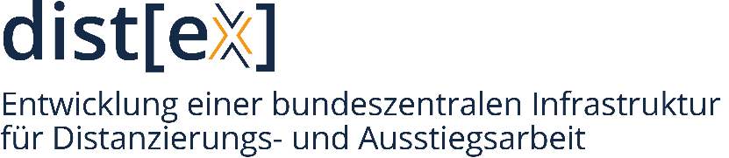

Der Kooperationsverbund dist[ex] wird finanziert vom Bundesministerium für Bildung, Familie,
Senioren, Frauen und Jugend im Rahmen des Bundesprogramms „Demokratie leben!“.
Für inhaltliche Aussagen und Meinungsäußerungen tragen die Publizierenden dieser Veröffentlichung die Verantwortung.
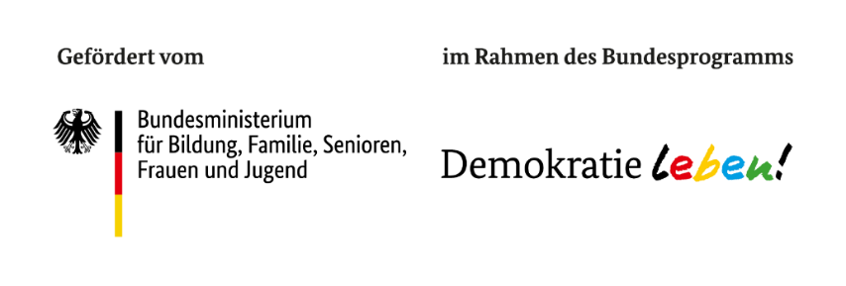

WDR: „Prozess gegen „White Tiger“: Kind in den Suizid getrieben?“, wdr.de vom 09.01.2026: https://www1.wdr.de/nachrichten/white-tiger-prozess-cybergrooming-suizid-mord-100.html (letzter Abruf: 17.02.2026).
Kurzes Video von NDR-Info: „Sadisten-Netzwerk "764": Mehr als 100 Fälle in Hamburg“, ardmediathek.de vom 29.07.2025: https://www.ardmediathek.de/video/ndr-info/sadisten-netzwerk-764-mehr-als-100-faelle-in-hamburg/ndr/Y3JpZDovL25kci5kZS9hNjYxZWRlYi03M2Y1LTRhMGItOWMwZi1mMzc2N2VkNTExZjA (letzter Abruf: 12.02.2026).
Thilo Manemann: „Nihilistic Violent Extremism: Wenn das Ziel Zerstörung ist“, cemas.io vom 16.09.2025: https://cemas.io/blog/nihilistic-violent-extremism/ (letzter Abruf: 12.02.2026); Felix Neumann: „Die Entwicklung nihilistischer Gewalt“, kas.de vom 08.01.2026: https://www.kas.de/de/einzeltitel/-/content/die-entwicklung-nihilistischer-gewalt (letzter Abruf: 12.02.2026).
Das sogenannte „764-Netzwerk“ bezeichnet eine dezentrale, international vernetzte und stark hierarchische Online-Gruppierung, die vor allem in extremistischen digitalen Subkulturen verortet wird. Das Netzwerk entwickelte sich aus der Gruppe CVLT, die ca. zwischen 2017-2022 aktiv war (vgl. Neumann 2025).
Gerard Gill: „Meaning Through Its Opposite: Significance Quest Theory and Nihilistic Violent Extremism“, gnet-research.org vom 18.07.2025: https://gnet-research.org/2025/07/18/meaning-through-its-opposite-significance-quest-theory-and-nihilistic-violent-extremism/ (letzter Abruf: 12.02.2026).
Manemann 2025; Neumann 2026.
Manemann 2025; Neumann 2026; ISD UK: „Terror without ideology? The rise of nihilistic violence“, isdglobal vom 08.05.2025: https://www.isdglobal.org/digital-dispatch/terror-without-ideology-the-rise-of-nihilistic-violence-an-isd-investigation/ (letzter Abruf: 12.02.2026).
Informationen des BKA über Cybergrooming: https://www.bka.de/DE/UnsereAufgaben/Aufgabenbereiche/Zentralstellen/Kinderpornografie/Cybergrooming/Cybergrooming_node.html (letzter Abruf: 12.02.2026).
Michaela Wolters und Felix Stoll: „Was ist ein E-Girl? Einfach erklärt“, chip.de vom 22.07.2025: https://praxistipps.chip.de/was-ist-ein-e-girl-einfach-erklaert_157647 (letzter Abruf: 12.02.2026).
Institute for Strategic Dialogue US: „Networks of Harm: A Victim-Centric Information Ressource on the 764 Sextortion Network“, isdglobal.org von 2025 (Opfer-zentrierte Informationsbroschüre zu NVE von ISD-US) (siehe etwa: S. 4): https://www.isdglobal.org/wp-content/uploads/2025/09/764_Networks-of-Harm.pdf (letzter Abruf: 12.02.2026).
Institute for Strategic Dialogue US 2026 (siehe etwa: S. 4/19); Institute for Strategic Dialogue US: „Spotting the Signs: Recognizing and Responding to Subcultures of Nihilistic Violence“ (Guide zum Umgang mit NVE), isdglobal von 2025: https://www.isdglobal.org/wp-content/uploads/2026/01/Spotting-the-Signs-Guide.pdf (letzter Abruf: 12.02.2026).
Innenministerium NRW: „Lagebild Islamismus“, polizei.nrw von 2023: https://polizei.nrw/sites/default/files/2024-05/lagebild_islamismus_2023_ansicht.pdf (letzter Abruf: 11.02.2026).
Martin Höke: „Angeklagter Online-Prediger Abdelhamid gibt Spendenbetrug zu“, WDR vom 30.06.2025: https://www1.wdr.de/nachrichten/rheinland/prozess-online-islamist-duesseldorf-100.html (letzter Abruf: 13.02.2026).
Legal Tribune Online: „Salafisten-Verein "Ansaar International" bleibt verboten“, lto.de vom 21.08.2023: https://www.lto.de/recht/nachrichten/n/bverwg-6a321-salafisten-verein-verbot-vereinsverbot-terrorismus-finanzierung-finanziert-terror-extremismus-islamismus-ansaar (letzter Abruf: 12.02.2026).
Jakob Guhl und Lea Gerster: „Krise und Kontrollverlust – Digitaler Extremismus im Kontext der Corona-Pandemie“, Institute for Strategic Dialogue von 2020: http://www.isdglobal.org/wp-content/uploads/2020/11/ISD-Krise-und-Kontrollverlust-German-2.pdf (letzter Abruf: 12.02.2026).
Konkurrenz bekommt Abdelhamid inzwischen von Hanna Hansen, die mit 222.000 Follower*innen (Stand 19.02.2026) auf Instagram reichweitenstärker als er selbst ist.
Verfassungsschutz NRW: „Verfassungsschutzbericht des Landes Nordrhein-Westfalen über das Jahr 2024“, von 2025: https://www.im.nrw/system/files/media/document/file/vsb2024_online_1.pdf (letzter Abruf: 11.02.2026).
Abdelhamid: „Macht die Musik Sinn?“, YouTube vom 05.06.2023: https://youtu.be/5U8YzsS1W40?si=taT3akH1BAPRhxT6 (letzter Abruf: 13.02.2026).
Marlen Keß: „Spendenbetrug via Instagram – Staatsanwältin fordert fast vier Jahre Haft für salafistischen Influencer“, Rheinische Post vom 09.07.2025: https://rp-online.de/nrw/staedte/duesseldorf/duesseldorf-fast-vier-jahre-haft-fuer-salafistischen-influencer-gefordert_aid-130291889 (letzter Abruf: 13.02.2026).
Legal Tribune Online: „Islamistischer Influencer "Abdelhamid" muss ins Gefängnis 2025“, lto.de vom 17.07.2025: https://www.lto.de/recht/nachrichten/n/influencer-islam-abdelhamid-landgericht-duesseldorf-9kls1015-spenden-betrug-freiheisstrafe (letzter Abruf: 12.02.2026).
SprichKLARTEXT: „AKTE: ABDELHAMID - Arafat Abou-Chaker | SprichKLARTEXT #30“, YouTube vom 04.08.2025: https://www.youtube.com/watch?v=URZtF-94p5A (letzter Abruf: 11.02.2026).
Pierre Vogel: „Antwort auf die unverschämten Anschuldigungen von Abdelhamid“, YouTube vom 04.08.2025: https://youtu.be/P8vQNuTgl7Q?si=PCU1RpOGiwXtqsDU (letzter Abruf: 12.02.2026).
Abu Alia: „Statement - Abdelhamid“, YouTube vom 04.08.2025: https://youtu.be/UBULV6yblhE?si=p0xYDHBaEvbq2kNk (letzter Abruf: 12.02.2026).
Verfassungsschutz Baden-Württemberg: „Schwesternpicknick mit der islamistischen Influencerin Hanna HANSEN in Freiburg“, verfassungsschutz-bw.de vom 17.10.2025: https://www.verfassungsschutz-bw.de/,Lde/Startseite/Meldungen+und+Archiv/Schwesternpicknick+in+Freiburg (letzter Abruf: 13.02.2026).
Sebastian Auer und Katharina Köll: „Hanna Hansen: Salafismus als Happening“, WDR vom 25.09.2025: https://www1.wdr.de/nachrichten/landespolitik/hanna-hansen-salafistin-influencerin-100.html (letzter Abruf: 12.02.2026).
Auer und Köll 2025
Hanna Hansen: „Die Gefahr des liberalen Islams.“, Instagram vom 26.08.2024: https://www.instagram.com/p/C_Izfh4qycA/ (letzter Abruf: 11.02.2026).
Krämer und Wetchy: „Die unsichtbaren Schwestern – Akteurinnen auf TikTok und Instagram im Spektrum Extremismus, Salafismus, Islamismus und Aktivismus“, Violence Prevention Network von 2023: http://violence-prevention-network.de/wp-content/uploads/2025/02/Violence-Prevention-Network-Schriftenreihe-Heft-11-4.pdf (letzter Abruf: 12.02.2026).
Pierre Vogel: „Meinung zu Hanna Hansen? Pierre Vogel antwortet“, YouTube vom 20.06.2025: https://www.youtube.com/watch?v=sYlWiI4lcqY (letzter Abruf: 12.02.2026).
Verfassungsschutz Niedersachsen: „Frauen im Salafismus“, Kompetenzforum Islamismusprävention Niedersachsen von 2019: https://www.kipni.niedersachsen.de/download/141705/Zur_Broschuere.pdf (letzter Abruf: 11.02.2026).
Podcasts bezeichnen meist Interviews, Reportagen oder Fachgespräche, die im Internet als einzelne Episoden regelmäßig veröffentlicht und als Video- oder Audioinhalt bereitgestellt werden. Sie sind ein weit verbreitetes Format und werden u. a. von Influencer*innen genutzt. (vgl. Sebastian Follmer und Johannes Wiegand: „Was ist ein Podcast? Einfach und verständlich erklärt“, chip.de vom 16.04.2025: https://www.chip.de/ratgeber/hobby-freizeit/was-ist-ein-podcast-einfach-und-verstaendlich-erklaert_42b6246c-f4dd-4853-bf5c-e31db61d3539.html (letzter Abruf: 17.02.2026).
Verfassungsschutz Baden-Württemberg: „Serie ‚Salafistische Netzwerke im Wandel‘ Teil 10: Ahmad ABUL BARAA“, verfassungsschutz-bw vom 13.12.2022: https://www.verfassungsschutz-bw.de/,Lde/Serie+_Salafistische+Netzwerke+im+Wandel_+_+Teil+10_+Ahmad+ABUL+BARAA (letzter Abruf: 12.02.2026).
Abul Baraa: „Abul Baraa Podcast – Die Wahrheit über Abul Baraa“, YouTube vom 03.12.2025 (Ab Min. 10:10): https://www.youtube.com/watch?v=YBYNB5TIASY (letzter Abruf: 12.02.2026).
Ebd., ab Min. 12:05.
Ebd., u. a. ab Min. 13:25.
Ebd., u. a. ab Min. 17:30.
Ebd., u. a. ab Min. 31:00.
Gideon Wetzel: „Rechtes Frauennetzwerk auf Instagram – eine Analyse neurechter Influencerinnen und ihrer Wirkmacht über ein rechtes Frauennetzwerk auf Instagram und neurechte Influencer*innen“, amadeu-antonio-stiftung.de von 2024: https://www.amadeu-antonio-stiftung.de/rechtes-frauennetzwerk-instagram/ (letzter Abruf: 12.02.2026).
Eingast: „Deshalb wurde diese AfD-Abgeordnete aus ihrem Amt verscheucht...“, YouTube vom 23.12.2025 (Ab Min. 0:33/25:28/1:58/6:58): https://www.youtube.com/watch?v=haGzypAs8Kg (letzter Abruf: 12.02.2026).
Eingast: „Ich doxxe Clownswelt – aber richtig!🤡 | #11“, YouTube vom 12.06.2025: https://www.youtube.com/watch?v=wmbQSb2-MDA (letzter Abruf: 12.02.2026); siehe zudem: Jost Maurin: „Rechter Clown lässt Maske fallen“, taz.de vom 16.05.2025: https://taz.de/Rechter-YouTuber-Clownswelt-legt-Klarnamen-offen/!6088012/ (letzter Abruf: 12.02.2026).
Siehe zudem: Sarah Pohl: „Heiliger Schein? Herausforderungen und Kontroversen rund um Christfluencer*innen“, KN:IX Impuls auf bag-relex.de vom 17.04.2024, https://www.bag-relex.de/wp-content/uploads/2024/05/240424_KNIX-Impuls11-BAG-RelEx.pdf (letzter Abruf: 13.12.2026); DIE DA OBEN: „so radikal sind Christfluencer“, YouTube vom 06.01.2026: https://www.youtube.com/watch?v=UhuPWUPr-MI (letzter Abruf: 12.02.2026).
WDR: „Rechte Christfluencer: So beeinflussen sie Jugendliche in Social Media“, wdr.de vom 11.12.2025: https://www1.wdr.de/nachrichten/rechte-christfluencer-social-media-100.html (letzter Abruf: 12.02.2026).
Ketzer der Neuzeit und Fabian Kowallik: „“Die haben kein Gewissen” - Fabian Kowallik über die Wahrheit hinter Pharma, Politik & Geld!“, YouTube vom 26.11.2025: https://www.youtube.com/watch?v=mt-BITX9QkU (letzter Abruf: 12.02.2026).
WDR 2025.
Ketzer der Neuzeit und ERB Frankfurt: „„Links ist böse!“ – Ein Pastor spricht endlich Klartext!“, YouTube vom 12.11.2025 (ab Min. 49:00): https://www.youtube.com/watch?v=4UTX_dPGikg (letzter Abruf: 12.02.2026).
Parasoziale Beziehungen bedeuten, dass Zuschauer*innen der Illusion aufsitzen, eine freundschaftliche Beziehung zu den Influencer*innen zu haben bzw. sie besser zu kennen. Siehe zudem: Zoe Olbermann und Philine Janus: „Parasoziale Beziehungen: Wenn Freundschaft zur Illusion wird“ bpb.de vom 05.04.2024: https://www.bpb.de/lernen/digitale-bildung/werkstatt/546934/parasoziale-beziehungen-wenn-freundschaft-zur-illusion-wird/ (letzter Abruf: 12.02.2026).

